UD2 - PRÁCTICA 10: UNIQUE

1. Crea la tabla EJEMPLO_UNIQUE:

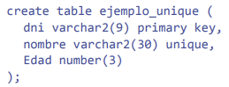

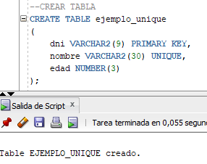

1. Inserta los siguientes datos y analiza qué ocurre:



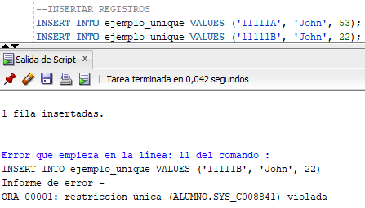

La primera inserción se realiza sin problemas, pero en la segunda aparece un error ORA-00001, es decir, el error de violación de la restricción única, esto es debido a que se está intentando introducir un segundo registro con el campo nombre duplicado, el cual lleva la restricción UNIQUE que impide que haya valores duplicados en el campo que restringe.

1. ¿Puede insertarse un registro con el nombre a valor NULL? ¿Y varios registros con ese valor?

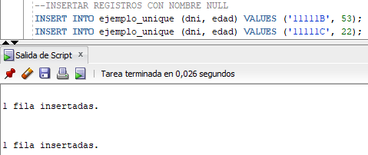

Sí, se pueden introducir múltiples registros con el valor NULL en el campo nombre. Esto es debido a que la restricción UNIQUE no implica que el campo se convierta en NOT NULL (a diferencia de las PK) por lo que se pueden registrar inserciones con su campo vacío:

